全螢幕手寫
學習如何使用 XG500P
提供您一個可以在螢幕上隨意書寫而輸入文字的介面。
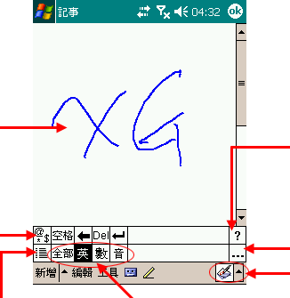
在螢幕的任何地方書寫即可輸入文字

輸入標點及符號
全螢幕手寫辨識線上說明
中文相
關字詞

切換至其他輸入方式
各類特殊符號和全螢幕手寫辨識選項設定
系統辨識手寫輸入之類別

圖例為全螢幕手寫辨識輸入模式在Notes程式中編寫記事

3.3.6 彈出式選單
13
觸壓XG500PMenu中的圖示，在您輸入的文字中或各種介面的元件中即會出現彈出式選單，選單中會包含相關的選項。在某些情況下，若無任何選項，則顯示相關的內容標籤。

- 有關全螢幕手寫辨識的更多資訊，請造訪我們的網站：www.xg.com.tw。
04. 使用XG500P的PDA功能
4.1 今日畫面


當日第一次啟動XG500P時（或四小時內未啟用），即顯示今日畫面，您也可以點選 ，再選擇今日，進入今日畫面。在今日畫面上，您可以先看到當天的重要資訊。
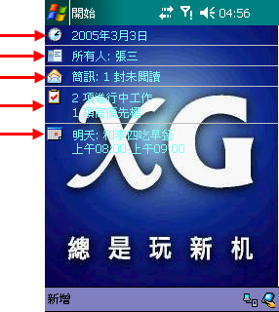
日期與時間
使用者資訊
訊息
工作
近期約會

今日畫面
4.1.1 日期與時間
顯示目前的時間與日期，觸點此處可調整時間或設定鬧鐘。

4.1.2 使用者資訊
觸點此處可輸入或修改XG500P的持有人資訊。

4.1.3 近期約會
如果您已輸入近期約會的資訊，最近一次排定時間的約會將顯示於此處。您可以觸點此處檢視約會的相關資訊、查閱所有已排定的約會清單、新增的約會，以及進行日曆應用程式中的相關工作。

4.1.4 訊息
當您接收到新的訊息時，此處會顯示出提示符號，觸點此處即可進入您的收件匣。

4.1.5 工作
如果您已利用工作應用程式輸入工作，觸點此處即會顯示出相關的工作摘要。

使用XG500P的PDA功能

□ 您也可以在指令列上觸點新增，建立新的項目。
14

4.2 使用記事應用程式
使用XG500P的PDA功能
記事應用程式提供您一個便利的方式，用以撰寫與整理備忘錄、會議紀錄、速寫、提醒及其他應用。
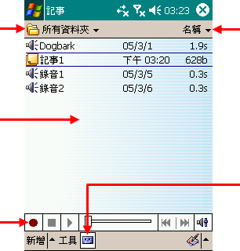
選擇要顯示的記事

個人備忘清單

錄製語音備忘

更改清單的排序

顯示或隱藏錄音工具列

使用記事本應用程式：

1. 觸點 並由進入程式集選擇記事，或按下 即可執行記事本應用程式。

2. 觸點新增，建立新的文字備忘，或觸點 開始錄製語音備忘。
- 建立新的備忘後，即顯示於螢幕上。
4. 觸點備忘列上的任何一個地方，即可顯示出文字/繪圖備忘，或播放語音備忘。

□ ActiveSync可執行XG500P與電腦之間的資料雙向同步化。同時更新之下，即可使XG500P與電腦均保持最新資料。

4.3 使用ActiveSync軟體與電腦資料同步化
您可以使用ActiveSync軟體進行XG500P與電腦之間的備份或資料更新同步化作業（請參閱圖6）。
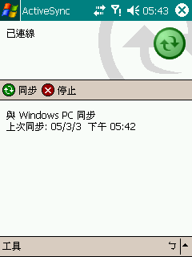

圖6. ActiveSync畫面

使用ActiveSync軟體使資料同步化：
1. 請確認底座已連接電腦，且XG500P已確實插入底座。
2. 觸點 ，選擇ActiveSync。
3. 如果ActiveSync畫面顯示您的XG500P尚未連接，請再確認XG500P是否確實插入底座，以及各個Y形連接線的連接情形。
4. 觸點Sync。
5. 將XG500P由底座取出前，務必確認已完成同步化作業。同步化作業可能需要幾分鐘的時間。
15

